Муниципальное бюджетное дошкольное образовательное учреждение –
детский сад № 186

ПСИХОГИМНАСТИКА
8 ПОЛЕЗНЫХ УПРАЖНЕНИЙ

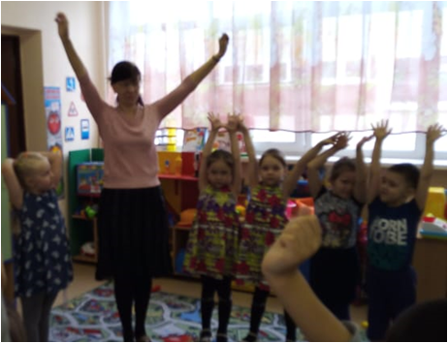

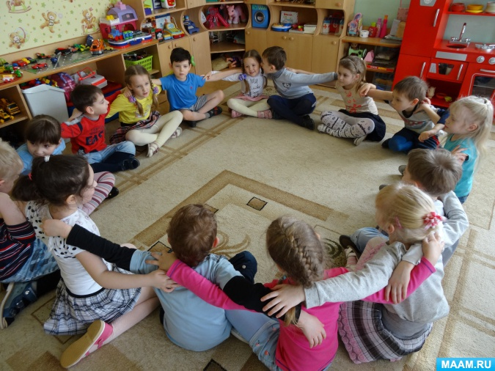

Последнее время всё чаще говорят о психогимнастике, она даже включена в обязательную программу дошкольных учреждений. Что же это такое, и как ею заниматься?
Как гимнастика полезна для гармоничного развития тела ребёнка, так психогимнастика полезна для психики. Это комплекс особых упражнений, направленных на развитие эмоционально-волевой сферы, коммуникативных навыков, а также на борьбу с различными психологическими проблемами.
Психогимнастика помогает детям:
- адаптироваться в коллективе, заводить знакомства и дружить;
- разобраться в себе, своих чувствах и чувствах других;
- научиться демонстрировать и понимать эмоции;
- избавиться от стеснительности, брезгливости, страхов и прочих неприятностей;
- развить воображение и творческое мышление;
- научиться контролировать свои движения.
Заниматься психогимнастикой стоит с малышами, которые уже понимают инструкции и могут выполнять упражнения, — примерно с 2,5–3 лет. Подобные занятия практикуются в детских садах, развивающих и психологических центрах, но можно устраивать их и дома. Для этого необходимо иметь так называемую картотеку упражнений по психогимнастике для определённого возраста. Чего не хватает вашему ребенку? Предполагаете, чего может не хватать вашему ребёнку? Наш тест поможет взглянуть на своё родительство со стороны.
Основная особенность психогимнастических упражнений в том, что проводятся они в форме игры, поэтому нравятся всем детям без исключения. Каждое упражнение называется этюдом и напоминает сценку, которую разыгрывают малыши. Часто на фоне звучит подходящая музыка (рекомендации по выбору музыкального сопровождения указываются в описании занятий).
Перед началом занятия проводится небольшая разминка, которая призвана расслабить, раскрепостить ребёнка и настроить его на игру. Объектами внимания во время разминки могут быть звуки, голоса, предметы, невидимое окружение, люди, их одежда, эмоции, контакты и тому подобное. «Что изменилось в этой комнате?», «Какие звуки ты различаешь на улице, в соседнем помещении?», «С закрытыми глазами угадай, кто подал голос?», «Кто к тебе прикоснулся?», «Кто крепче всех пожал руку?», «Какой предмет самый большой, самый тёплый, шероховатый?», «У кого из детей белые носочки?», «Кто самый весёлый (грустный)?», «Какие зверюшки есть в этой комнате?».
Хотя среди упражнений по психогимнастике есть и такие, которые ребёнок может выполнять в одиночестве, большинство из них направлены на установление контакта с другими и совместную деятельность. Поэтому в домашней обстановке сложно полноценно заниматься психогимнастикой, и нужно по возможности подключать к играм нескольких детей или, в крайнем случае, взрослых.
Вот несколько полезных упражнений, направленных на всестороннее развитие малыша.

- «СОЛНЕЧНЫЙ ЗАЙЧИК»

Цель: снятие напряжения мышц лица.
Взрослый говорит: «Хочешь поиграть с солнечным зайчиком?
Солнечный зайчик заглянул тебе в глаза. Закрой их. Он побежал дальше по лицу, нежно погладь его ладонями на лбу, на носу, на ротике, на щёчках, на подбородке, поглаживай аккуратно голову, шею, руки, ноги. Он забрался на живот — погладь животик. Солнечный зайчик не озорник, он любит тебя, подружись с ним. Отлично! Мы подружились с солнечным зайчиком, глубоко вздохнём и улыбнёмся друг другу». Мамы на Детстране обсуждают: Игры во дворе или компьютерные игры? Куда ушли игры нашего детства? Нет сил играть с ребенком

- «ГОВОРЯЩИЕ ПРЕДМЕТЫ»

Цель: развивать у ребёнка способность к отождествлению себя с кем-то или с чем-то, учить детей сопереживать.
В ходе игры дети берут на себя разные роли и описывают свое состояние, причины действий, систему отношений с действительностью.
Начинает первый ребёнок: «Я не Саша, я шарик. Мне бы понравилось, если бы я был не одноцветным, а разукрашенным весёлым узором. Мне бы хотелось, чтобы меня не держали на верёвочке, а отпустили свободно летать, куда захочу». Продолжает следующий ребёнок: «Я не Боря, я мяч. Я из резины и хорошо надут. Дети радуются, когда перебрасывают меня друг другу!»
Взрослый предлагает названия следующих предметов: пальто, автобус, мыло и т.п.
Дети также предлагают свои варианты.

- «НАДУВАЛА КОШКА МЯЧ»

Цель: снятие эмоционального и мышечного напряжения.
Дети находятся в расслабленной позе, они изображают сдувшиеся шарики. Взрослый произносит текст:
Надувала кошка шар (дети выпрямляют туловище, надувают щёки),
А котёнок ей мешал:
Подошел и лапкой – топ!
А у кошки шарик – лоп!
(«Шарики» со звуком сдуваются и возвращаются в исходное положение).

- «ОБНИМИ И ПРИЛАСКАЙ ИГРУШКУ»

Цель: удовлетворить потребность детей в эмоциональном тепле и близости. Взрослый приносит в комнату одну или несколько мягких игрушек, например, куклу, собаку, медведя, зайца, кошку и т.д. Дети гуляют по комнате. По сигналу они разбиваются на группы и проходят к той игрушке, которую хотели бы приласкать. Первый ребёнок берёт игрушку, обнимает её и говорит ей что-нибудь нежное и приятное. Затем передаёт игрушку своему соседу. Тот, в свою очередь, тоже должен обнять игрушечного зверя и сказать ласковые слова. Игра может повторяться несколько раз.

- «Я И МОЁ НАСТРОЕНИЕ»

Цель: научить детей осознавать и принимать свои чувства и переживания. В этом упражнении используется метод незаконченных предложений. Попросите ребёнка продолжить фразу:
Я радуюсь, когда…
Я горжусь тем, что…
Мне бывает грустно, когда…
Мне бывает страшно, когда…
Я злюсь, когда…
Я был удивлён, когда…
Когда меня обижают,…
Я сержусь, если…
Однажды я испугался…

- «ПОВОДЫРЬ»

Цель: научить детей сочувствовать и помогать.
Взрослый объясняет, что все люди разные и некоторым из них необходима помощь добрых людей. Один ребёнок изображает незрячего, кладет руку на плечо друга — «поводыря» — и закрывает глаза. «Поводырь» в медленном темпе совершает различные движения, перемещается по комнате, преодолевая препятствия. Ребёнок с закрытыми глазами должен следовать рядом с ним. Затем дети меняются ролями.

- «ПРОРВИСЬ В КРУГ»

Цель: помочь проверить себя, преодолеть робость, войти в коллектив.
Ребёнка, испытывающего сложности в общении, отводят в сторону. Остальные дети встают в круг, крепко взявшись за руки. Стеснительный малыш должен разбежаться, прорвать круг и проникнуть в него.

- «УПРЯМОЕ ЗЕРКАЛО»

Взрослый предлагает детям представить себя ранним утром в ванной комнате, где висит кривое зеркало — оно повторяет все движения наоборот. Если играющий поднимает руку, зеркало опускает её и т. д. Играть можно парами, меняясь ролями, или всей группой, выполняя упражнения-«перевёртыши», причём каждый сам придумывает своё движение.

Психогимнастика — очень полезное занятие, способное не только помочь, но и просто поднять настроение. Однако не стоит относиться к ней как к панацее и ждать, что малыш преобразится после первого же упражнения, — на всё требуется время, иногда немалое. Кроме того, если у ребёнка серьёзные проблемы, например, аутичные черты, занятия для него должен организовывать и проводить специалист, который учтёт все особенности малыша.

